**PRÁCTICA GOOGLE DOCS 5**

1º Crea un nuevo documento en Drive y dale el nombre “práctica 5”

2º Cambia los márgenes a: izquierdo 1, derecho, superior 1, inferior 1, derecho 1.

3º Elige el fondo de la página de un color claro (dentro de configurar página)

4º Redacta los siguientes párrafos.

5º Tipo de letra Comic Sans 12. Interlineado 1, espacio antes del párrafo 6 y después 12.

Sangría en primera línea 1,5

6º Emplea el botón de viñetas y lista numerada  cuando corresponda.

7º Para crear una lista numerada dentro de otra lista emplea los botones de aumentar o disminuir sangría.

8º Incorpora la imagen desde la dirección <https://sites.google.com/site/redesdeordenadoresvictor/_/rsrc/1395414525951/conexiones-inalambricas/descarga.jpg?height=200&width=200>

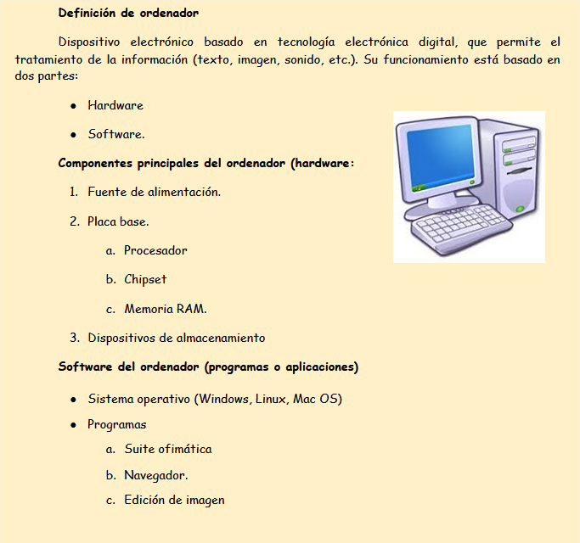

9º Una vez redactado el texto, pulsa al final del mismo y utiliza la opción “insertar”->”saltos”->salto de línea para pasar a una nueva página.

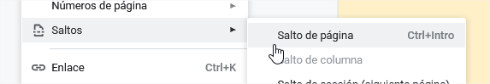

10º Realiza un texto similar al anterior (empleando viñetas o lista numerada) para hacer un esquema sobre los periféricos del ordenador.

Utiliza la información contenida en este dirección: <https://www.areatecnologia.com/informatica/perifericos.html>